按照上周的计划，我这周主要在看《Fast Training of Pose Detectors in the Fourier Domain》这篇论文。这篇论文提供了一种快速训练Pose Detector的方法， 这种方法同时适应对平面内变换、平面外变换和非刚性变换的数据集的训练，但前提是用于训练的数据的变换是循环的。

训练的流程大体如下：

首先构造一个表示一张图片的所有变换的模型：

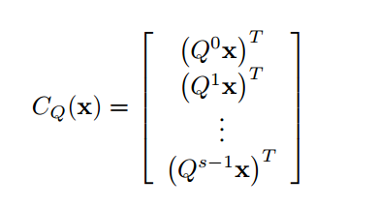

其中: x为该图片的特征向量，长度为m \* 1

Q是一个长度为m\*m的正交矩阵

Qx则表示图片的增量转换

前面已经提到，用于训练的数据的变换是循环的，因此有的性质，最后就储存的一个样本数据的所有变换。然后用包含所有样本数据的矩阵进行训练，这样就达到同时训练不同变换的效果。

论文还给出了用于水平变换的矩阵：

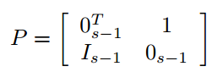

其中是一个长度为(s-1)\*1的零矩阵。该矩阵能将图片水平向右变换，即



论文提出这个Q矩阵不需要显式地去计算，我的理解是，如果我们用于训练的数据包含所有的变换，则我们输入的已经是完整的，因此Q就不需要计算了。

论文还给出了该方法的demo MATLAB代码，我选取了一组包含16个样本的训练集，其中每个样本包含6个变换，而每张图片的大小为128\*200，最后训练时间为0.05s左右。